LA MATANZA DE LOS JESUITAS DE 1989

Condenado a más de 130 años de prisión el único acusado del “asesinato terrorista” de cinco jesuitas españoles en El Salvador

La Audiencia Nacional considera al excoronel Montano autor intelectual de la matanza de 1989
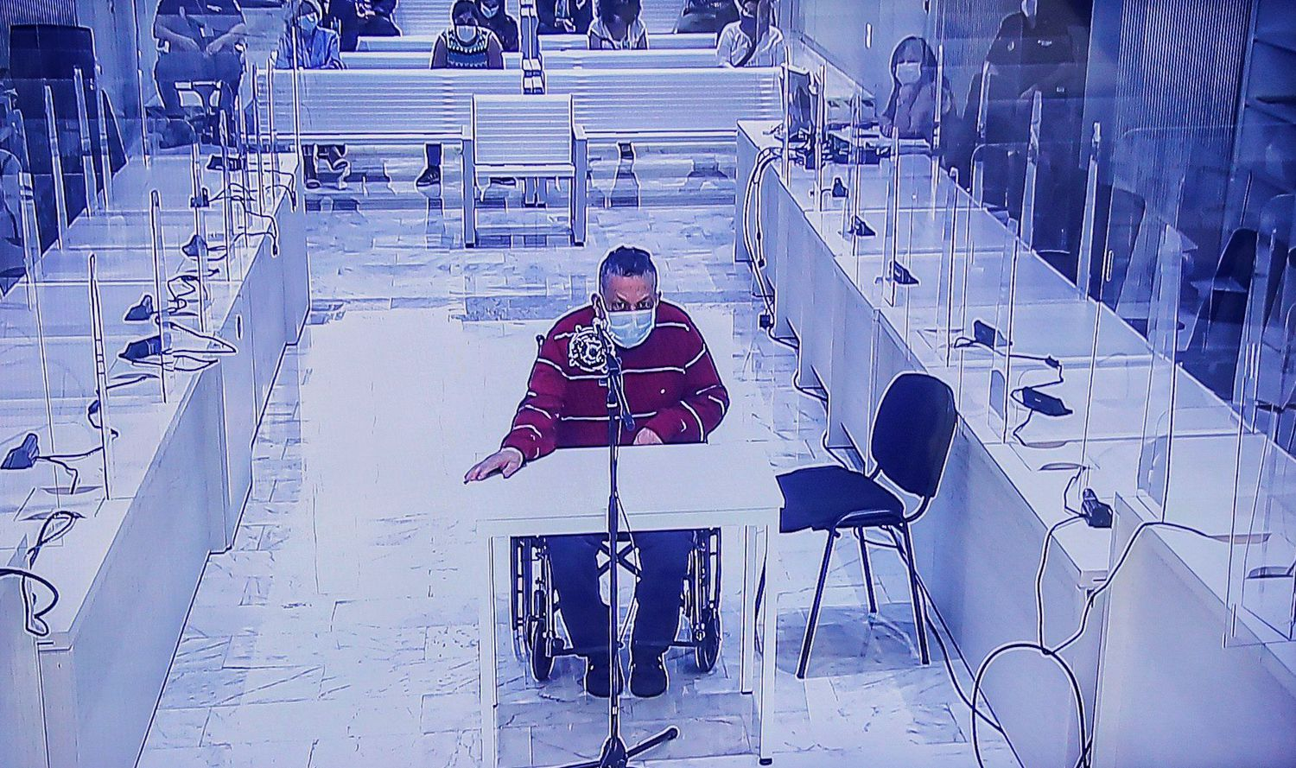
El excoronel Inocente Orlando Montano, en la lectura de la sentencia. EFE
21
J. J. GÁLVEZ
Madrid - 11 SEP 2020 - 11:53 UYT
Los familiares y compañeros de los jesuitas asesinados en El Salvador en 1989 llevaban tres décadas aguardando oír esta palabra: “Condenado”. Y este viernes, casi 31 años después de la matanza perpetrada en la Universidad Centroamericana (UCA), por fin la han escuchado en la Audiencia Nacional, donde los jueces han sentenciado al excoronel Inocente Orlando Montano, también exviceministro de Seguridad del país centroamericano, a quien la Fiscalía acusaba de participar en el diseño y ejecución del violento plan para acabar con las víctimas. La pena suma 133 años, 4 meses y 5 días de prisión al considerarlo responsable en grado de autor de cinco delitos de asesinato de “carácter terrorista”. Era el único acusado en esta vista oral.
Ante una gran expectación internacional, los jueces de la Audiencia Nacional han leído su fallo pasada la una de la tarde: 26 años, 8 meses y un día de cárcel por cada una de las muertes de los cinco sacerdotes españoles. Sus palabras ponen un punto y aparte en un proceso en el que se ha logrado sentar en el banquillo, por primera vez, a uno de los supuestos autores intelectuales del crimen cometido en la madrugada del 16 de noviembre de 1989, cuando un grupo de soldados del batallón Atlacatl irrumpió en la UCA y mató a tiros a seis sacerdotes jesuitas: los españoles Ignacio Ellacuría, Ignacio Martín-Baró, Segundo Montes, Amando López, Juan Ramón Moreno, y el salvadoreño Joaquín López. Esa noche también acabaron con la vida de la mujer e hija del encargado de seguridad de la universidad, Elba y Celina Ramos.
La Fiscalía y la Asociación Pro Derechos Humanos de España destacaban que el excoronel, entonces viceministro, jugó un papel clave en el crimen. Según sus escritos de acusación, formó parte del grupo de autoridades que decidió y ordenó a los militares la matanza. Montano, con 77 años a día de hoy, era un reconocido miembro de La Tandona, una promoción de oficiales ultraderechistas que ocupó puestos clave en el Ejército, y destacaba por sus arremetidas contra Ellacuría, rector de la UCA, y sus compañeros, a los que consideraba cómplices de terroristas por apostar por la vía del diálogo para poner fin a la guerra civil.
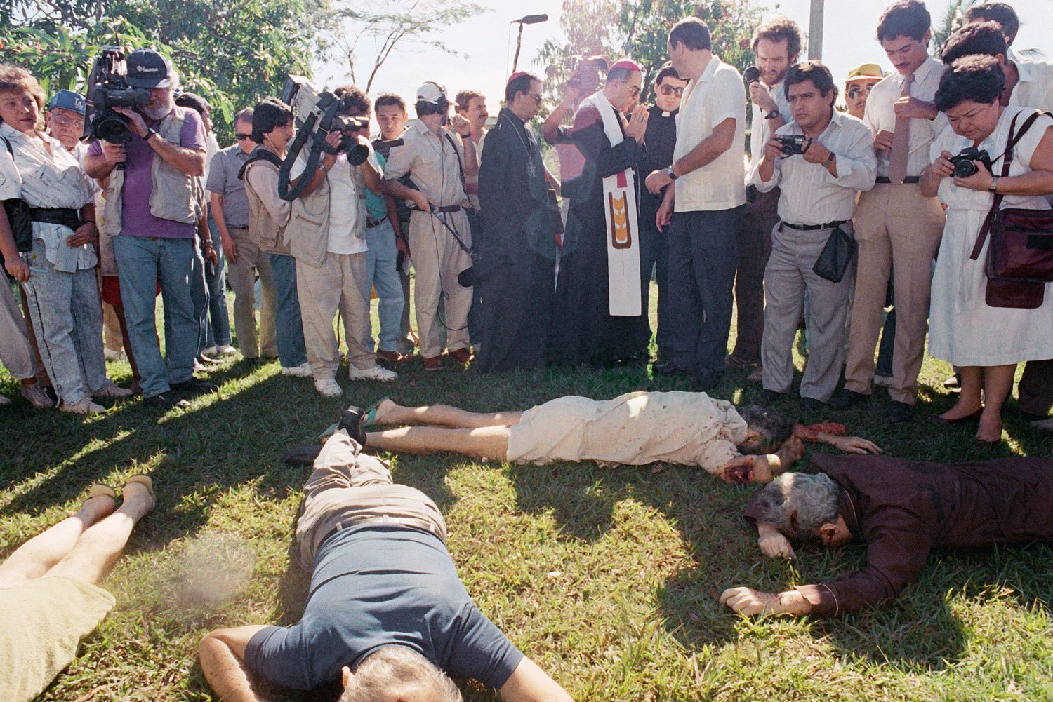El arzobispo de El Salvador, rodeado de periodistas, junto a los cadáveres de las víctimas, en 1989.JOHN HOPPER / ASSOCIATED PRESS
De hecho, durante su declaración en el juicio, aunque aseguró en un primer momento que “no tenía ninguna animadversión a los jesuitas”, acabó cargando contra ellos. Los consideró impulsores de un golpe de Estado en 1979 contra el Gobierno militar ultraconservador —"Ellacuría convenció a la gente de que era necesario hacer un cambio y botaron del Gobierno al general [Carlos Humberto] Romero"—; y los acusó de reunirse y respaldar a los “terroristas” de la guerrilla revolucionaria del Frente Farabundo Martí para la Liberación Nacional (FMLN). Además, negó haber participado en la ejecución del crimen. Pese a que lo señalan la Fiscalía, la Comisión de la Verdad de El Salvador y documentos desclasificados de Estados Unidos —del Departamento de Estado, la CIA y el Departamento de Defensa—. Es más, apenas unos días antes del asesinato múltiple, utilizó la emisora de radio oficial del Estado para lanzar amenazas de muerte contra los sacerdotes.
También, uno de los autores materiales del crimen, el exteniente Rene Yushsy Mendoza, lo señaló en la Audiencia Nacional como uno de los militares que ordenó la masacre. Mendoza, que lleva años colaborando con la justicia, situó a Montano en la reunión clave donde se acordó el asesinato múltiple. El exviceministro acabó huyendo del país y refugiándose en EE UU, que acordó su entrega a España en 2017 tras una larga batalla judicial. Una extradición que ha condicionado el caso, ya que los magistrados solo han podido condenar al exviceministro por la matanza de los cinco españoles —pues Estados Unidos aceptó la reclamación solo para que se le juzgara por la muerte de ellos—, pese a que consideran probado que se cometieron ocho delitos de asesinato de carácter terrorista.
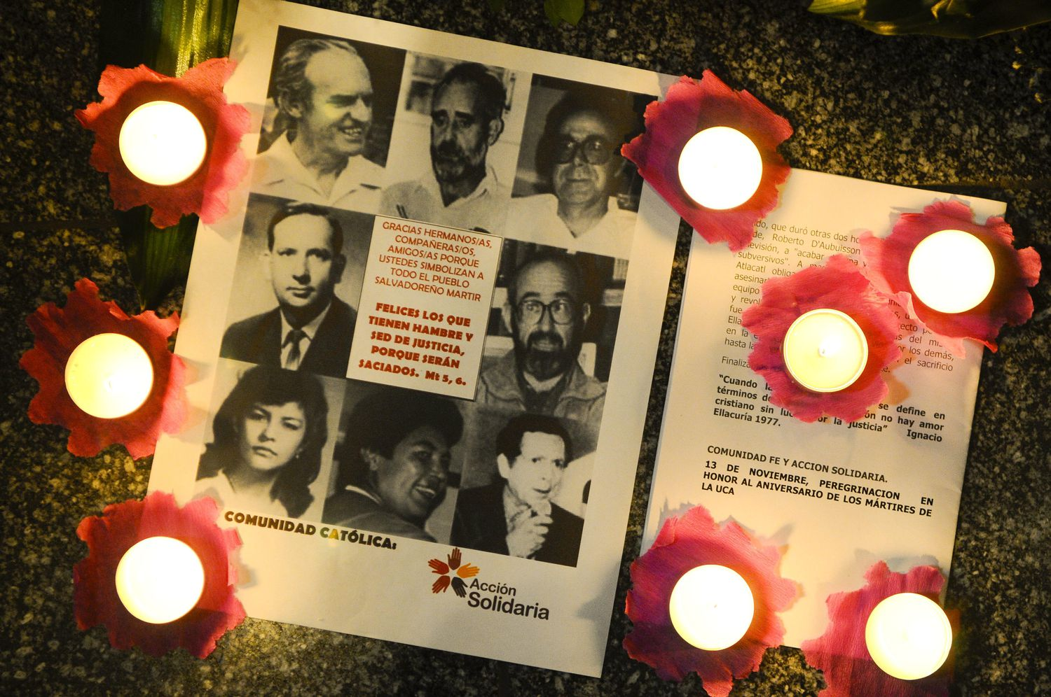Retratos de los seis jesuitas asesinados, durante la procesión de los Farolillos en 2010. ROBERTO ESCOBAR / EFE
“Ha quedado acreditado que los miembros del alto mando de las Fuerzas Armadas salvadoreñas, como núcleo decisor colegiado, entre los que se encontraba Montano, decidieron ejecutar a la persona que de forma más intensa y efectiva impulsaba, desarrollaba e intentaba llevar a las dos partes en conflicto a la paz”, reza este fallo histórico de la Audiencia Nacional. Los implicados lo hicieron “al ver amenazada su situación de poder y de control en los planos militar, político, social y económico del país”. Y, por ello, dieron “la orden directa" para “ejecutar a Ellacuría, sin dejar testigos vivos de ello”. “Fue terrorismo de Estado”, apostilla la resolución.
Ellacuría, nacido en Portugalete (Bizkaia) en 1930, se había convertido en una figura muy incómoda para el Gobierno centroamericano y en la bestia negra de los grupos de ultraderecha que operaban en el país en plena guerra. Este comprometido teólogo de la liberación apostaba por el diálogo para lograr la paz entre el FMLN y el régimen. Por ello lo mataron, repiten sus compañeros. “Durante años había argumentado que la única vía de salida posible a la guerra civil era el diálogo”, le reconocen los jueces de la Audiencia Nacional en su sentencia, donde califican a Ellacuría como “uno de los analistas políticos más importantes de El Salvador” en aquella época. “En definitiva, el papel de la Iglesia como mediadora para tratar de acabar con la sangrienta guerra civil les granjeó la enemistad de la extrema derecha, quien temía que en la negociación se les privase de sus privilegios”, remacha el fallo.
https://elpais.com/espana/2020-09-11/condenado-a-mas-de-130-anos-de-carcel-uno-de-los-autores-intelectuales-de-la-matanza-de-los-jesuitas-espanoles-de-1989.html?ssm=whatsapp

